表1
台中市明德女中執行教育部102學年度高中職優質精進方案計畫
自主管理：1.執行過程中的評量或回饋之紀錄或照片
計畫名稱： | 102-2提升專題製作與多媒體應用教學計畫
子計畫名稱： | 102-2-2 專題製作
102 學年第 二 學期 |  | 103年 5 月 7 日

廣畫多科辦理高中職優質精進計畫活動記錄表 103.5.7
一、辦理日期：103年3月5日~103年3月12日
二、辦理時間：星期三 (13:00~16:00)
三、指導老師：黃棋文老師
四、課程名稱：專題製作小組簡報內容修改及建議
五、課程內容: 1.各小組提報專題製作內容
2.老師講評
六、活動照片:
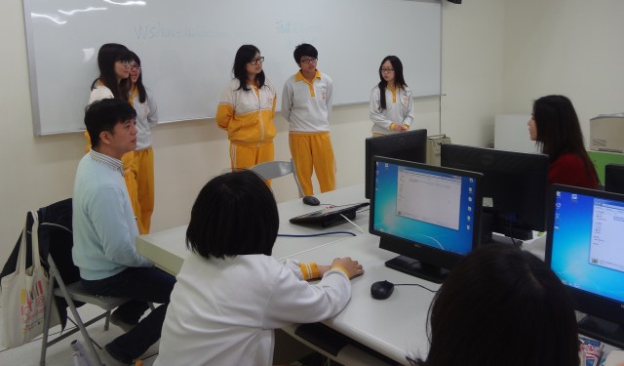
修平科大黃祺文老師與明德高中張佩琪老師及學生共同討論的情形
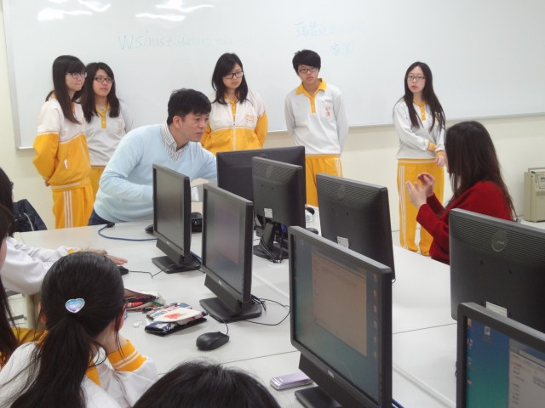
修平科大黃祺文老師與明德高中張佩琪老師共同指導學生專題製作的情形
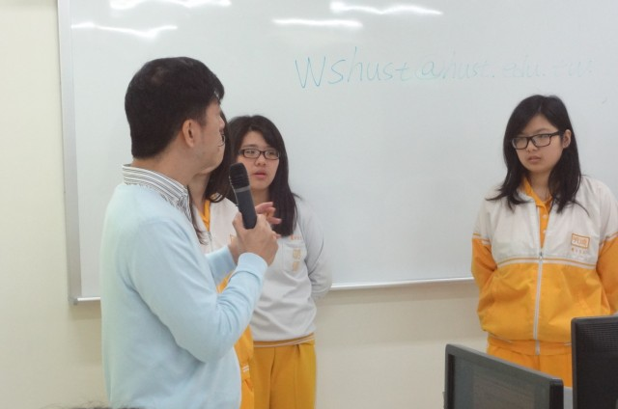
修平科大黃祺文老師對學生說明修改專題內容情形
廣畫多科辦理高中職優質精進計畫活動記錄表 103.5.7
一、辦理日期：103年3月27日(星期四)
二、辦理時間：設計群科教學研究會(15:30~17:00)
三、指導老師：曹建訓先生
四、課程名稱：攝影器材設備與操作研習
五、課程內容: 1.認識攝影器材設備使用方法
2.商業攝影與人像攝影燈光控制
六、活動照片:
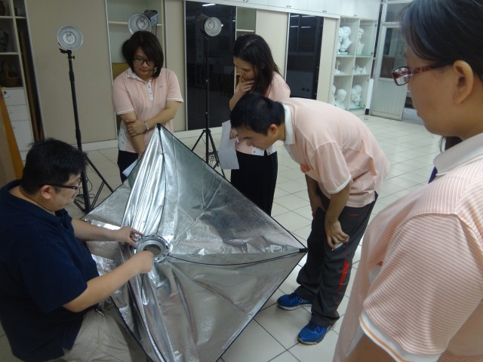
邀請大視界開發有限公司的曹建訓先生為我們解說攝影器材設備使用方法
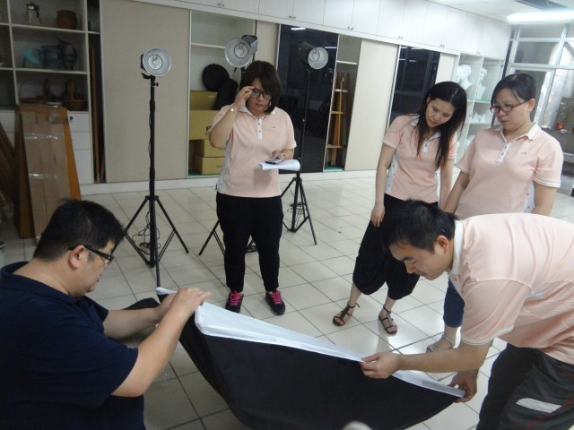
王溢川老師正協助曹建訓先生將棚燈組裝上去
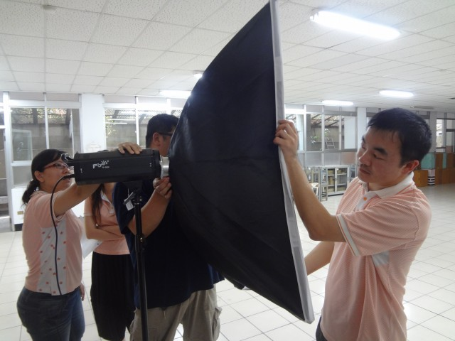

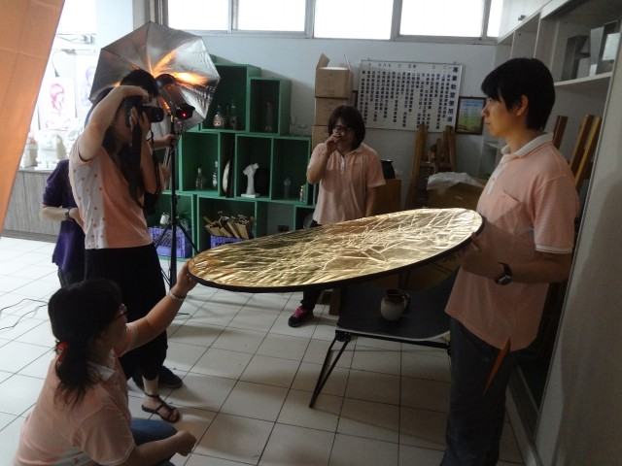
老師彼此互相合作擔任工作人員，練習人像攝影的情形。
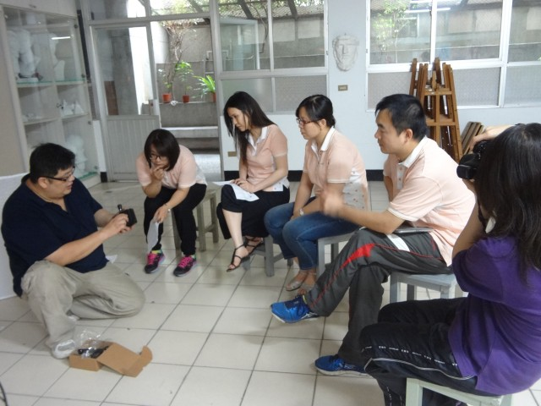
科上老師認真學習聽講的情形

廣畫多科辦理高中職優質精進計畫活動記錄表 103.5.7
一、辦理日期：103年4月10日(星期四)
二、辦理時間：設計群科教學研究會(15:30~17:00)
三、指導老師：柯昇明老師
四、課程名稱：aery數位繪圖板操作示範教學
五、課程內容：
1.介紹aery數位繪圖板與wacom數位繪圖板功能操作的差別
2. 數位筆與橡皮擦功能切換
3. 利用快速鍵開啟常用軟體等新功能
4.數位人像創作示範
六、活動地點:電腦動畫教室(資訊大樓2樓)
七、活動照片:
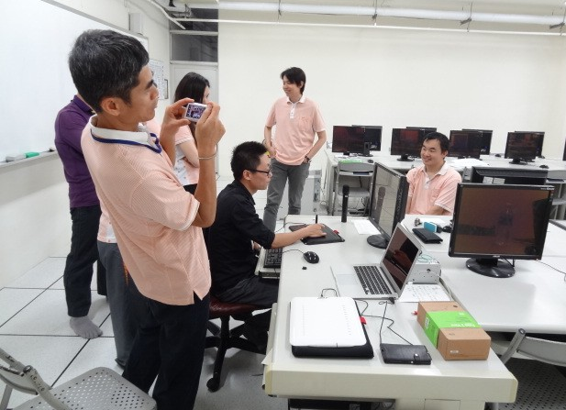
柯昇明老師正在為王溢川老師做人像速繪，吳建中老師協助拍照。

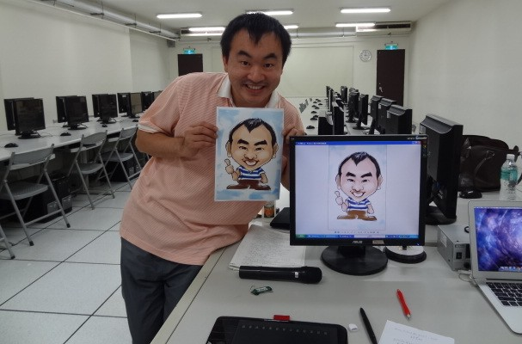
溢川老師開心的拿著柯昇明老師畫的Q版自畫像展示
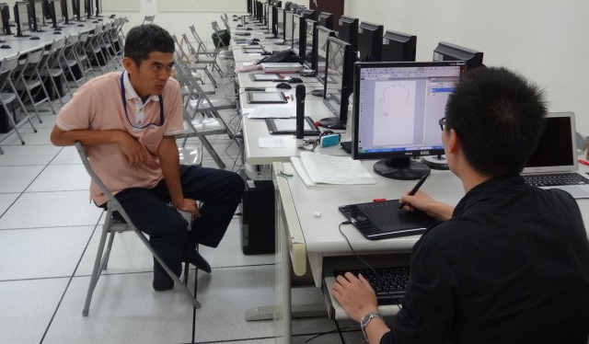
柯昇明老師正在為吳建中老師做人像速繪

表2
台中市明德女中執行教育部102學年度高中職優質精進方案計畫
自主管理：2.執行率(2)經費月報表
計畫名稱： |  | 102-2提升專題製作與多媒體應用教學計畫
102 學年第 1 學期 |  |  |  |  |  |  |  |  | 102年 12 月30 日
月份  名稱 |  |  | 10208 | 10209 | 10210 | 10211 | 10212 | 10301 |  | 目前  合計 | 執行率 | 預算
(一)經常門
業  務  費 | 教師鐘點費 |  | 18,900 |  |  |  | 6,300 |  |  | 25,200 | 100% | 25,200
業  務  費 | 工讀費 |  | 6,540 |  |  |  |  |  |  | 6,540 | 100% | 6,540
業  務  費 | 物品耗材費 |  |  |  |  |  | 9,000 |  |  | 9,000 | 100% | 9,000
業  務  費 | 設備使用費 |  |  |  |  | 15,000 |  |  |  | 15,000 | 100% | 15,000
雜  支 | 便當、DVD光碟  、棉套、轉印紙、印刷費、轉印胚布 |  | 990 |  |  | 744 | 20,526 |  |  | 22,260 | 100% | 22,260
經常門小計 |  |  |  |  |  |  |  |  |  | 78,000 | 100% | 78,000
(二)資本門
設  備  費 | 動畫翻拍攝影台(含燈組) |  |  |  |  | 59,500 |  |  |  | 59,500 | 100% | 59,500
設  備  費 | 平面轉印機 |  |  | 23,500 |  |  |  |  |  | 23,500 | 100% | 23,500
資本門小計 |  |  |  |  |  |  |  |  |  | 83,000 | 100% | 83,000
總 計 |  |  |  |  |  |  |  |  |  | 161,000 | 100% | 161,000

承辦人 承辦主任 會計主任 校長
表2
台中市明德女中執行教育部102學年度高中職優質精進方案計畫
自主管理：2.執行率(2)經費月報表
計畫名稱：  子計畫名稱： |  |  |  |  | 102-2提升專題製作與多媒體應用教學計畫  102-2-2 專題製作
 |  | 102 學年第 2 學期 |  |  |  |  |  |  |  |  |  | 103年 5 月8 日
月份  名稱 |  |  |  | 1030101 |  | 10302 | 10303 | 10304 | 10305 | 10306 | 10307 |  | 目前  合計 | 執行率 | 預算
 |  | (一)經常門
業  務  費 | 鐘點費 |  |  |  |  |  |  |  | 22,050 |  |  |  | 22,050 | 100% | 22,050
業  務  費 | 設備使用費 |  |  |  |  |  |  | 63,000 |  |  |  |  | 63,000 | 100% | 63,000
業  務  費 | 物品耗材費 |  |  |  |  |  |  |  | 10,000 |  |  |  | 10,000 | 100% | 10,000
雜  支 | 雜支 |  |  | 2,079 |  |  | 5,640 | 715 | 2,060 |  |  |  | 10,494 | 50% | 20,950
 |  | 經常門小計 |  |  |  |  |  |  |  |  |  |  | 105,544 | 90.98% | 116,000
 |  | (二)資本門
設  備  費 | 平面轉印機 |  |  |  |  | 23,500 |  |  |  |  |  |  | 23,500 | 50% | 47,000
 |  | 資本門小計
總 計 |  |  |  |  |  |  |  |  |  |  |  |  | 23,500 | 50% | 163,000

承辦人 承辦主任 會計主任 校長
表3
台中市明德女中執行教育部102學年度高中職優質精進方案計畫
自主管理：3.具體績效
103 年 5 月 8 日
子計畫 | 102-2提升專題製作與多媒體應用教學計畫
活動內容 | 102-2-2 專題製作
承 辦 人 | 張敏霞
子計畫目標 | 透過實務課程指導、實作與示範講解，並提供實務經驗、專業技術需求等，提升專業能力，以符合業界期望。
工作特色  (具體作為) | 1.本學期以「專題製作」相關課程為主要研習內容，分為兩大部分:一部分是增進老師的專業能力，另一部分是增進學生學習的深度及廣度。  (1)增進老師的專業能力:利用教學研究會時間規劃「平面轉印研習」、「攝影研習」、「數位繪圖板研習」、「業界參訪」等等，由所有設計群科的老師參與。  (2)增進學生學習的深度及廣度:邀請修平科大教師以協同教學方式，協助指導生專題製作，利用週三下午「專題製作」課程時間進行3-5次的簡報及意見交換活動，以深入加強學生在專題製作上的表現能力，另外於5月16-17日安排校外教學活動，到台北世貿中心參觀新一代設計展，透過實地參觀大專校院在專題表現及佈展的實況，以增廣學生視野並吸收他人之優良表現。  2.召集人與科大教師、業師及本校教務處事前協調，安排上課老師、教室、設備器材、材料等相關事務。  3.召集人製作出席簽名單、研習後的資料整理、活動紀錄等工作。
工作績效  (具體成果：  以量化或質化陳述） | 1.經過修平科大老師的協同指導、本校教師及學生的共同努力之下，今年多媒體動畫科參加全國藝術群專題製作競賽，有5組成員榮獲佳作，1組成員榮獲優選，於5月8日~5月10日到台北參加佈展並進行決賽。  2.在老師的部分，對於數位繪圖板的研習，均有正面的肯定! 認為數位化的進步，對學生的創作需要多點刺激，而不再限於紙筆，我們應該利用機會介紹手繪板讓學生認識，讓學生學習更多元，創作時多增加一些精緻感。
總體評估  （請勾選） | ■優5 □良4 □中3 □差2 □劣1

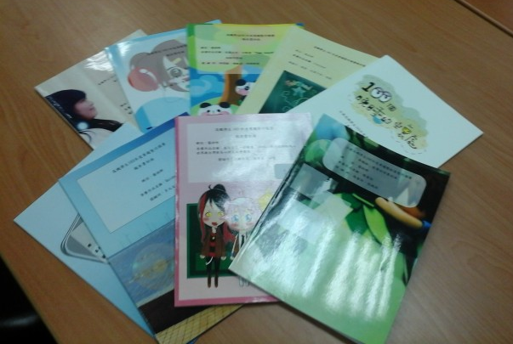
張佩琪老師指導學生參加藝術群專題製作-多媒體(影視)得獎報告
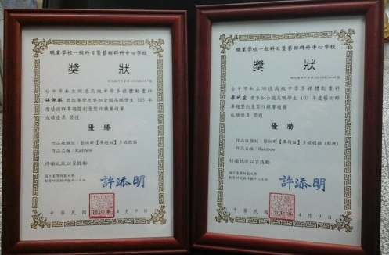
張佩琪老師與參賽得獎學生之獎狀-榮獲103年藝術群專題製作競賽複賽 優勝
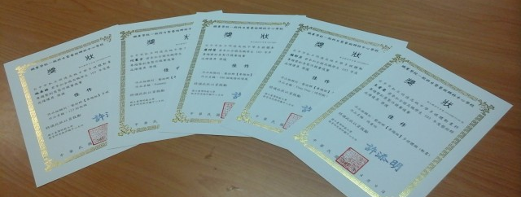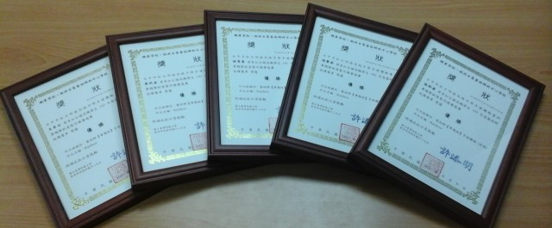
榮獲103年藝術群專題製作競賽-參賽學生榮獲佳作及優勝共六組
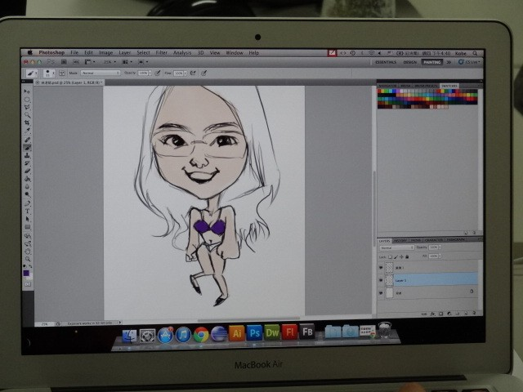
這是林芳如老師的Q版人像速寫



左圖:林芳如老師Q版人像完成圖 右圖:吳建中老師Q版人像完成圖
表4
台中市明德女中執行教育部102學年度高中職優質精進方案計畫
自主管理：4.績效檢討
103 年 5 月8 日
子計畫 | 102-2提升專題製作與多媒體應用教學計畫
活動內容 | 102-2-2 專題製作
承 辦 人 | 張敏霞
子計畫目標 | 透過實務課程指導、實作與示範講解，並提供實務經驗、專業技術需求等，提升專業能力，以符合業界期望。
績效檢討  (分析「指標與經費」未依進度完成原因) | 1.專題製作目前仍持續進行中，經費的支出也是現在進行式，有些活動仍須持續進行到6月，故經費的使用尚未能達到100%。  2.各項量化指標均達到102學年度所設定之目標。
改進方案  (找出問題  修正改善) | 所有活動進行過程順利，目前沒有問題。

